《计算机网络》实验报告

年级、专业、班级 |  | 2021级计算机科学与技术01班 |  |  | 姓名
实验题目 | 路由算法实验
实验时间 | 2023.10.24 |  | 实验地点 | DS3 304
实验成绩 |  |  | 实验性质 | □验证性 □设计性 ☑综合性
教师评价：
□算法/实验过程正确； □源程序/实验内容提交 □程序结构/实验步骤合理；
□实验结果正确； □语法、语义正确； □报告规范；
其他：
评价教师签名：
一、实验目的
- 理解和掌握静态路由、默认路由、RIP协议和OSPF协议的配置方法。
- 掌握RIP和OSPF协议的工作原理。
- 了解RIP和OSPF报文结构分析

二、实验项目内容
- 静态路由表的静态路由实验
- 距离向量的RIP动态路由实验
- 链路状态的OSPF动态路由实验
三、实验过程或算法（源程序）
1.IP路由基础
1.1网络拓扑设计并物理连接
网络拓扑设计如下图所示，并根据拓扑设计图用网线建立物理连接。PC1和PC2连接到交换机S1上，PC3和PC4连接到交换机S2上；交换机S1连接到路由器R1的第一个接口，交换机S2连接到路由器R2的第一个接口；最后将路由器R1和路由器R2均通过第二个接口相连接。
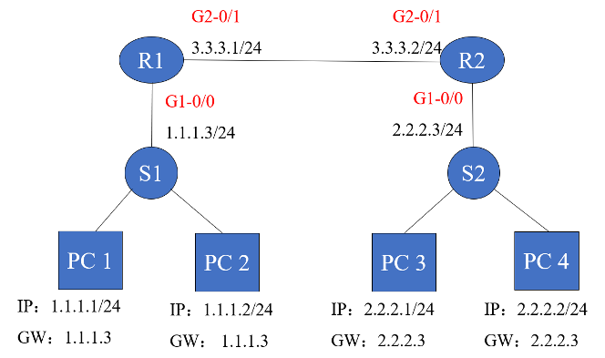
1.2重启交换机和路由器
重置交换机和路由器配置信息并重启，避免交换机和路由器之前的配置对后续实验产生影响。
1.3配置主机IP
根据上面网络拓扑设计图，在主机“本地连接”中，将四台主机IP按顺序分别设置为“1.1.1.1”、“1.1.1.2”、“2.2.2.1”、“2.2.2.2”，子网掩码均设置为“255.0.0.0”，默认网关前两台设置为“1.1.1.3”，后两台设置为“2.2.2.3”。并用ipconfig命令查看各设备的IP信息是否修改成功。
主机PC3的IP配置完成如下图所示，其余主机IP配置完成类似。
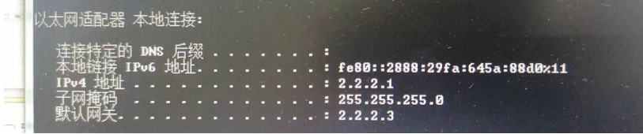
1.4配置路由器IP
根据上面网络拓扑设计图，设置路由器R1的G1口IP为“1.1.1.3”，掩码为24，G2口IP为“3.3.3.1”，掩码为24；设置路由器R2的G1口IP为“2.2.2.3”，掩码为24，G2口IP为“3.3.3.2”，掩码为24。
路由器R2配置如下图所示，路由器R1配置类似。
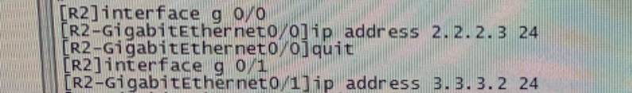
1.5查看路由表
配置好主机IP、子网掩码、默认网关和路由器接口IP信息后，使用指令“display ip routing-table”查看对应路由器的路由表。
路由器R2的路由表如下图所示，路由器R1的路由表类似。此时处于不同路由器的主机之间不能ping通。
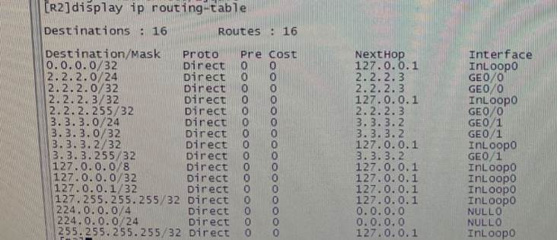
1.6静态路由配置
为路由器R1和R2配置静态路由。
配置R1：[R1]ip route-static 2.2.2.0 24 3.3.3.2(告诉R1去2.2.2.0且掩码是255.255.255.0这个网段的数据包要通过3.3.3.2这个地址送出去)。
配置R2：[R2]ip route-static 1.1.1.0 24 3.3.3.1(告诉R2去1.1.1.0且掩码是255.255.255.0这个网段的数据包要通过3.3.3.1这个地址送出去)。
为路由器R2配置静态路由如下图所示，路由器R1类似。
路由器R2静态路由配置完成后，查看路由表，如下图所示，发现比未配置前多了一条目的IP为“1.1.1.0/24”，且类型为“static” 的路由条目。路由器R1类似，查看路由表，发现比未配置前多了一条目的IP为“2.2.2.0/24”，且类型为“static” 的路由条目。
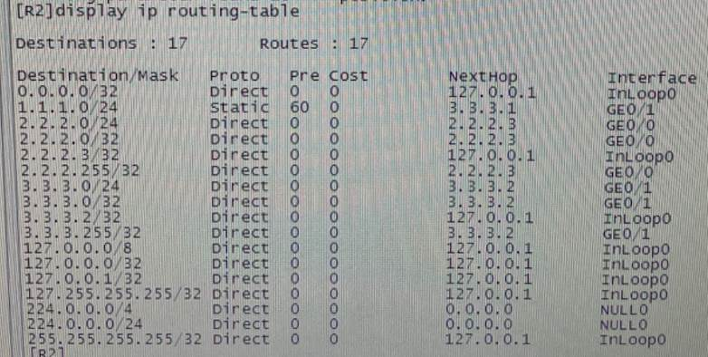
路由器R1和R2静态路由配置完成后，路由器能Ping通各个计算机，且处于不同路由器之下的主机也能互相ping通。下图为PC4（属于路由器R2）能ping通PC1、PC2（属于路由器R1）。
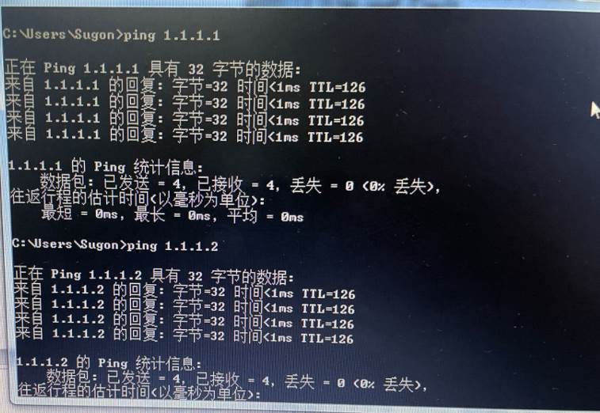
1.7缺省路由配置（环路观察）
首先删除路由器R1和R2配置好的静态路由，然后对路由器R1和R2进行缺省路由配置。
配置R1：
[R1] undo IP route-static 2.2.2.0 255.255.255.0（删除R1的静态路由）
[R1] ip route-static 0.0.0.0 0.0.0.0 3.3.3.2 （配置R1的缺省路由）
配置R2：
[R2] undo IP route-static 1.1.1.0 255.255.255.0（删除R2的静态路由）
[R2] ip route-static 0.0.0.0 0.0.0.0 3.3.3.1（配置R2的缺省路由）
下图为配置R2，删除R2的静态路由以及配置R2的缺省路由。配置R1类似。
路由器R1和R2缺省路由配置完成后，查看路由表，如下图所示，发现两个路由表均比未配置前多了一条目的IP为“0.0.0.0/0”，且类型为“static”的路由条目。在不同路由器上配置到相同网段的静态路由，且配置路由的下一跳互相指向对方，形成了环路。假如路由器R1的主机ping 4.4.4.1（不存在的网段），将会在在路由器R1处匹配到缺省路由，报文被转发到了R2，而R2又根据它的缺省路由，把报文转发回了R1。这样就形成了转发环路，报文在两台路由器之间被循环转发，直到TTL值到0后被丢弃。
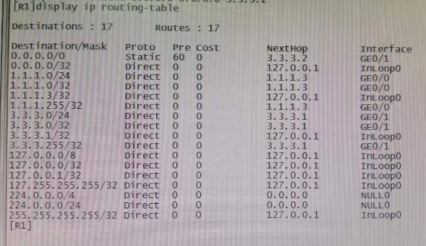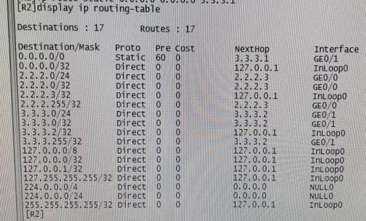
2.配置RIP
2.1网络拓扑设计与物理连接
网络拓扑设计图与实验1相同，物理连接保持不变即可。
2.2配置路由器
删除路由器R1和R2的缺省路由（静态路由），并进行RIP协议配置。配置R1：
[R1] undo ip route-static 0.0.0.0 0.0.0.0（删除缺省路由）
[R1] rip（创建rip进程）
[R1-rip-1]network 1.1.1.0（添加直连网段1.1.1.0到rip）
[R1-rip-1]network 3.3.3.0（添加直连网段3.3.3.0到rip）
配置R2：
[R2] undo ip route-static 0.0.0.0 0.0.0.0（删除缺省路由）
[R2] rip（创建rip进程）
[R2-rip-1]network 2.2.2.0（添加直连网段2.2.2.0到rip）
[R2-rip-1]network 3.3.3.0（添加直连网段3.3.3.0到rip）
R1路由器RIP协议配置如下图所示，R2路由器RIP协议配置类似。
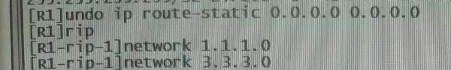
2.3查看网络连通性
查看路由器R1和R2 RIP协议配置完成后的路由表，R2的路由表如下图所示，发现比未配置前多了一条目的IP为“1.0.0.0/8”，且类型为“RIP”的路由条目。R1路由表类似，发现比未配置前多了一条目的IP为“2.0.0.0/8”，且类型为“RIP”的路由条目。
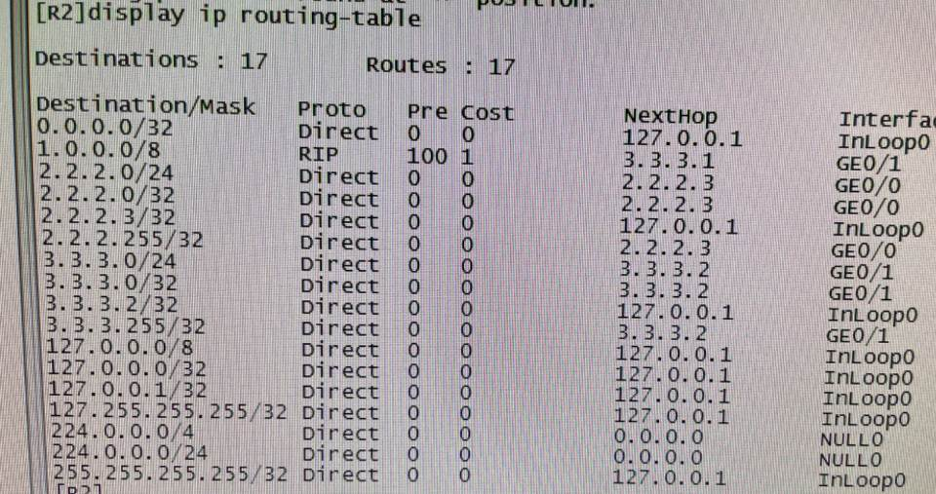
路由器R1和R2 RIP协议配置完成后，处于不同路由器之下的主机也能互相ping通。下图为PC4（属于路由器R2）能ping通PC1、PC2（属于路由器R1）。
2.4RIP分析
使用指令“display rip”查看RIP的运行状态，路由器R2 RIP的运行状态如下图所示，由输出信息可知，目前路由器R2运行的是RIPv1，自动聚合功能是打开的，路由更新周期是30秒，network命令所指定的网段是2.0.0.0和1.0.0.0。R1类似。
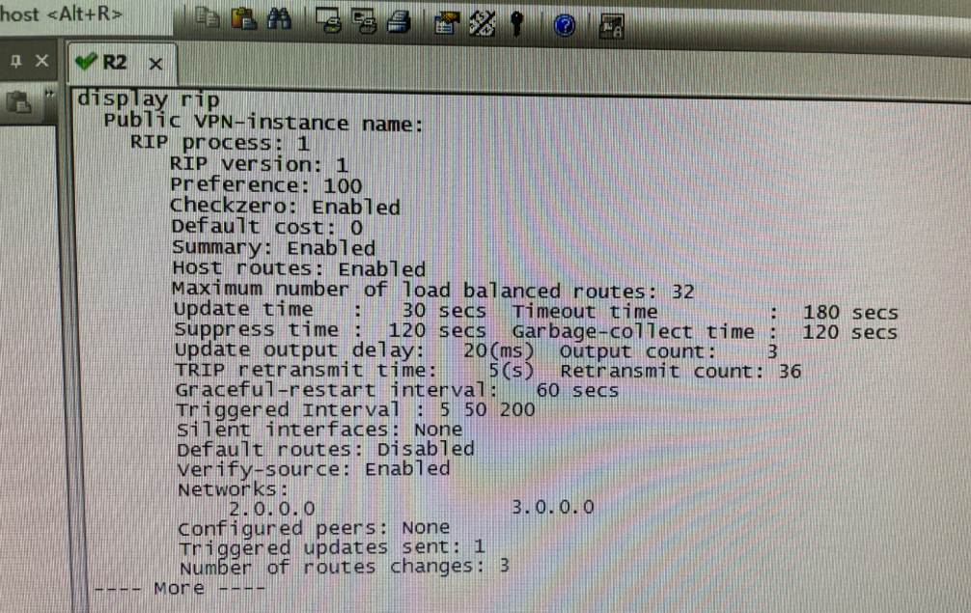
在PC上启动Wireshark抓RIP包，观察RIP收发协议报文的情况，如下图所示。
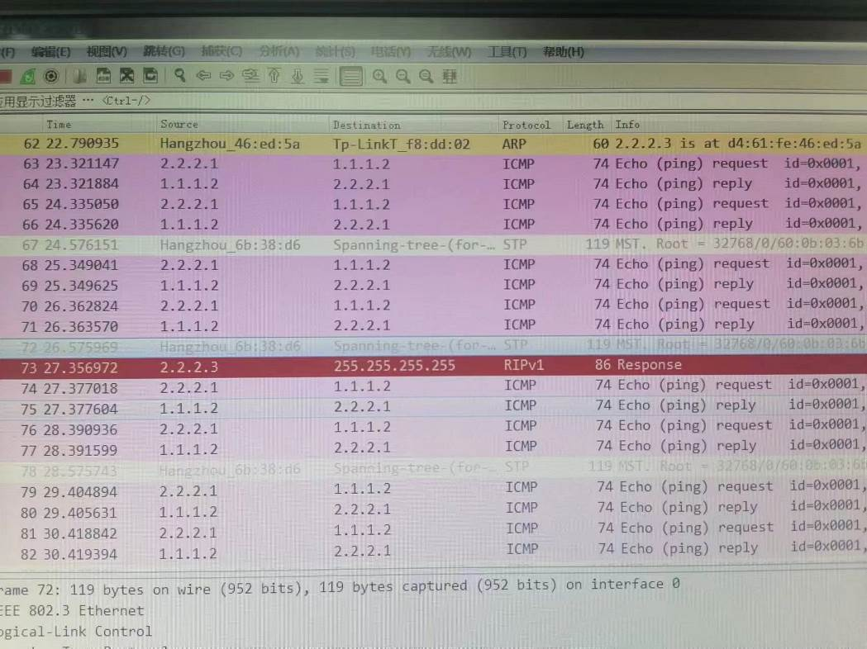

3.配置OSPF
3.1网络拓扑设计
本组网模拟单区域OSPF的应用，在之前实验的网络拓扑设计图基础上，R1设置loopback口地址4.4.4.4为R1的Router ID，R2设置loopback口地址5.5.5.5为R2的Router ID，R1和R2都属于同一个OSPF区域0。
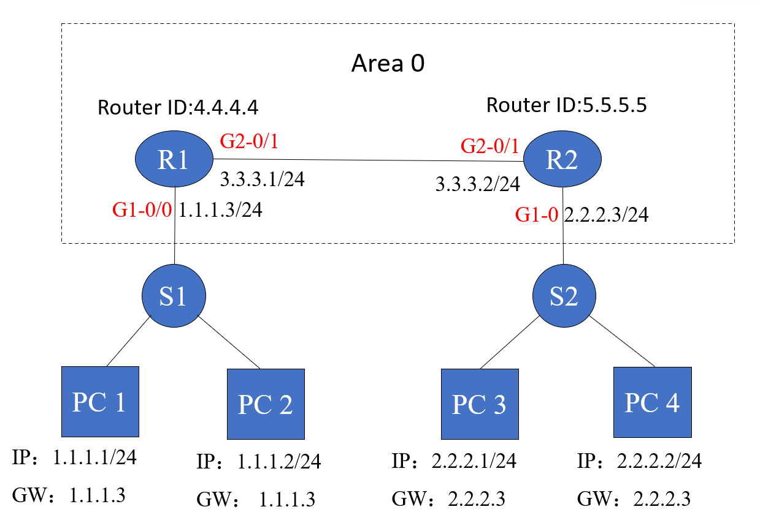
3.2配置路由器
首先删除路由器R1和R2的RIP配置，接着对路由器进行OSPF协议配置。
配置R1：
[R1]undo rip（删除RIP）
[R1]interface loopback 0（创建loopback接口）
[R1-Loopback0]ip address 4.4.4.4 32(为loopback接口指定IP地址,作为OSPF协议的router id)
[R1]router id 4.4.4.4(设置R1的router id)
[R1]ospf 1(创建OSPF进程，进程号为1)
[R1-ospf-1]area 0.0.0.0(创建OSPF区域)
(配置area所包含网段，并在指定网段的接口上使能OSPF，IP+反掩码)
[R1-ospf-1-area-0.0.0.0]network 4.4.4.4 0.0.0.0
[R1-ospf-1-area-0.0.0.0]network 1.1.1.0 0.0.0.255
[R1-ospf-1-area-0.0.0.0]network 2.2.2.0 0.0.0.255
配置R2：
[R2]undo rip（删除RIP）
[R2]interface loopback 0（创建loopback接口）
[R2-Loopback0]ip address 5.5.5.5 32(为loopback接口指定IP地址,作为OSPF协议的router id)
[R2]router id 5.5.5.5(设置R2的router id)
[R2]ospf 1(创建OSPF进程，进程号为1)
[R2-ospf-1]area 0.0.0.0(创建OSPF区域)
(配置area所包含网段，并在指定网段的接口上使能OSPF，IP+反掩码)
[R2-ospf-1-area-0.0.0.0]network 5.5.5.5 0.0.0.0
[R2-ospf-1-area-0.0.0.0]network 2.2.2.0 0.0.0.255
[R2-ospf-1-area-0.0.0.0]network 3.3.3.0 0.0.0.255
R2路由器OSPF协议配置如下图所示，R1路由器OSPF协议配置类似。
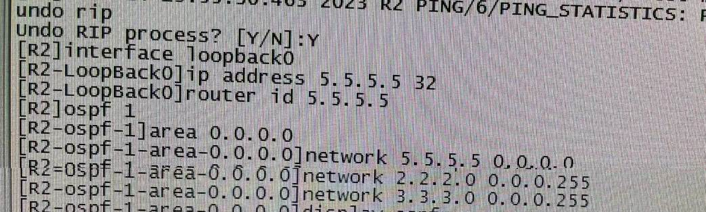
3.3查看路由表
使用指令“display ospf peer”查看路由器OSPF邻居状态。路由器R1、R2 OSPF邻居状态如下图所示。
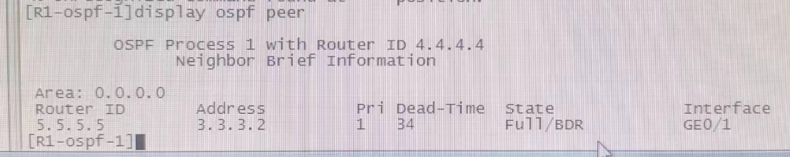
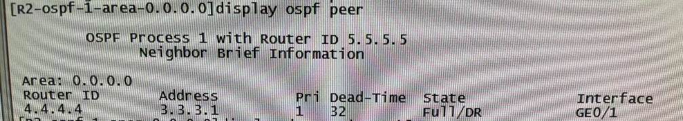
使用指令“display ospf routing”查看路由器OSPF路由表。路由器R1 OSPF路由表如下图所示，R2类似。
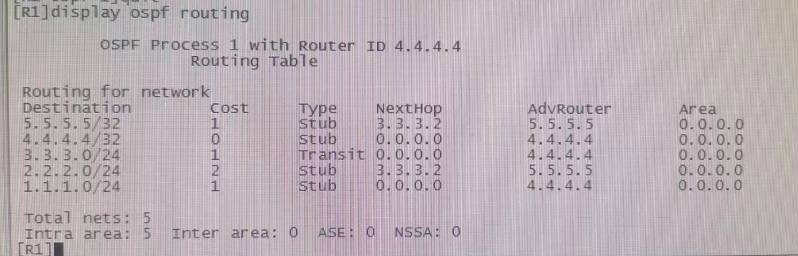
使用指令“display ip routing-table”查看路由器全局路由。路由器R1、R2 OSPF全局路由如下图所示。
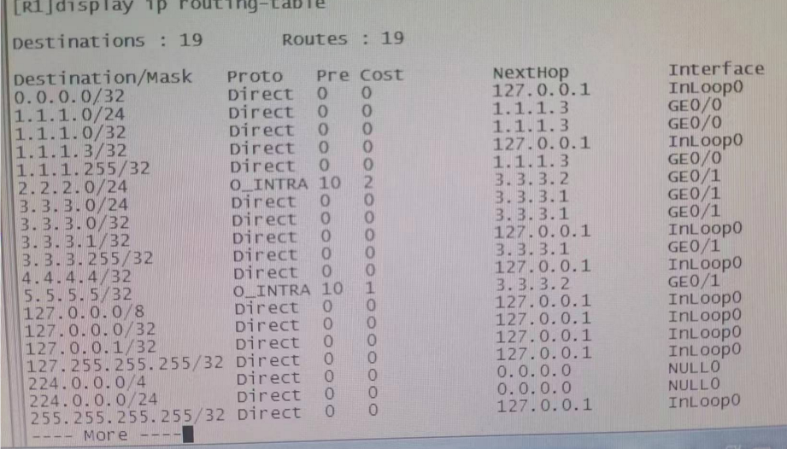
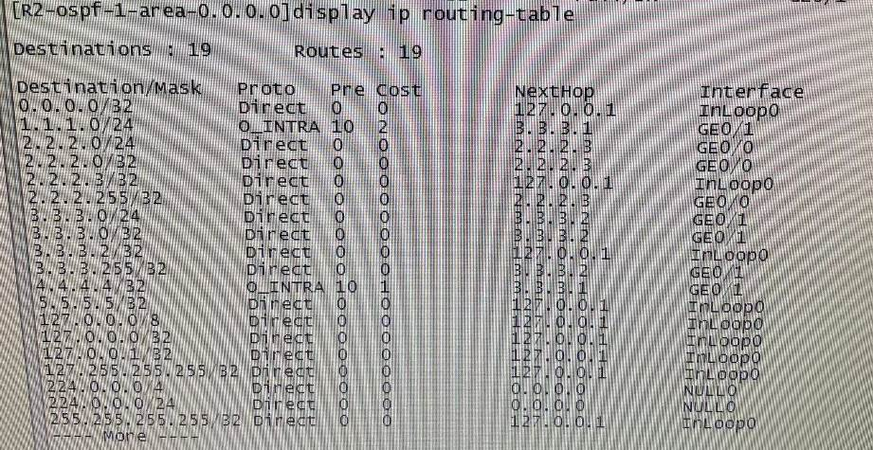
3.4OSPF分析
路由器R1和R2 OSPF协议配置完成后，处于不同路由器之下的主机也能互相ping通。下图为PC4（属于路由器R2）能ping通PC1、PC2（属于路由器R1）。
在PC上启动Wireshark抓OSPF包，如下图所示。
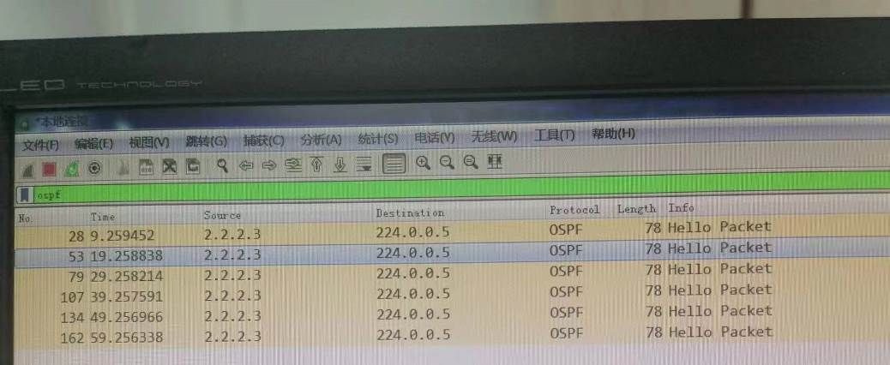

四、实验结果及分析和（或）源程序调试过程
1.IP路由基础
路由器R1和R2静态路由配置完成后，路由器能Ping通各个计算机，且处于不同路由器之下的主机也能互相ping通。下图为PC4（属于路由器R2）能ping通PC1、PC2（属于路由器R1）。

路由器R1和R2缺省路由配置完成后，查看路由表，发现两个路由表均比未配置前多了一条目的IP为“0.0.0.0/0”，且类型为“static”的路由条目。在不同路由器上配置到相同网段的静态路由，且配置路由的下一跳互相指向对方，形成了环路。假如路由器R1的主机ping 4.4.4.1（不存在的网段），将会在在路由器R1处匹配到缺省路由，报文被转发到了R2，而R2又根据它的缺省路由，把报文转发回了R1。这样就形成了转发环路，报文在两台路由器之间被循环转发，直到TTL值到0后被丢弃。所以在不同路由器上配置到相同网段的静态路由时，不要配置路由的下一跳互相指向对方，否则就形成了环路。

2.配置RIP
路由器R1和R2 RIP协议配置完成后，处于不同路由器之下的主机也能互相ping通。下图为PC4（属于路由器R2）能ping通PC1、PC2（属于路由器R1）。

3.配置OSPF
路由器R1和R2 OSPF协议配置完成后，处于不同路由器之下的主机也能互相ping通。下图为PC4（属于路由器R2）能ping通PC1、PC2（属于路由器R1）。

4. 实验出现的问题
4.1连线和配置都正确，但始终ping不通，报错“一般故障”
原因：主机未配置默认网关。
解决措施：主机在配置IP时，需要同时配置IP地址、子网掩码以及默认网关。
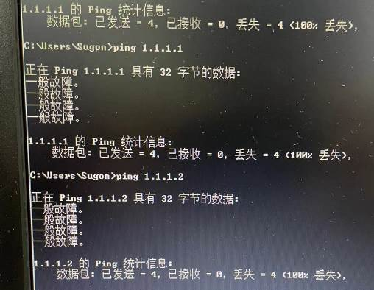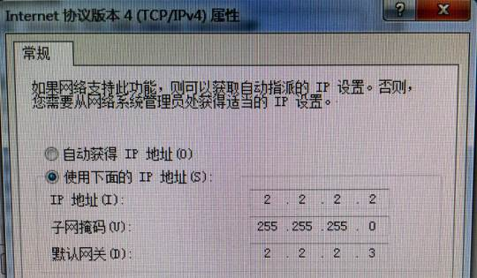
4.2连线和配置都正确，但实验最后一步始终ping不通
原因：主机用了双网线，容易导致主机识别IP有误。
解决办法：直接物理的拔掉发起ping指令对应主机的网线，如下图所示。
